К чему приведет введение НДС на лекарственные средства в Кыргызстане?
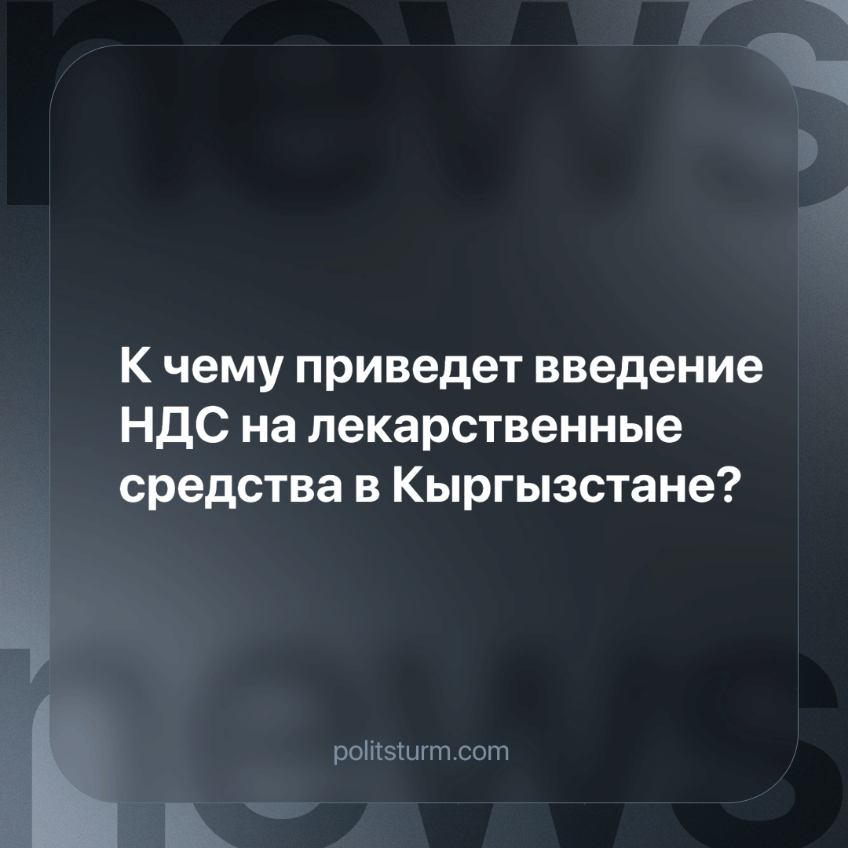

Оригинальная статья
2024-05-29
2 мин. на чтение

Введение налога на добавленную стоимость на лекарственные средства и медицинские изделия приведёт к увеличению контрабандного ввоза с нынешних 30-40% до 60%, сообщил исполнительный директор Фармацевтического союза Кыргызстана Алмазбек Алтыбаев на тематическом круглом столе. Он подчеркнул, что такая ситуация вызовет бесконтрольный ввоз, хранение и продажу контрафактных и фальсифицированных препаратов [1].
В свою очередь все выше названные негативные явления свободных рыночных отношений спровоцируют дефицит, который отрицательно отразится на доступности и качестве лекарственных средств для простого народа, и, скорее всего, послужит причиной повышения цен на рынке.
В условиях капиталистической экономики здравоохранение переходит под контроль кучки богатейших предпринимателей. Доступная и качественная медицинская помощь населению не является их главной целью - теперь это постоянно дорожающие платные медицинские услуги, приносящие баснословные прибыли своим владельцам.
Далеко не каждый человек может позволить себе платно поправить здоровье, и тем более не сможет позволить сложное длительное лечение от системных заболеваний. Для большинства трудящихся граждан это является несбыточной мечтой. А что говорить о тех людях, которые постоянно нуждаются в заботе и специализированном медицинском уходе?
Медицина в капиталистической Киргизии, как и во всех остальных буржуазных странах, ориентирована государством и крупным бизнесом на получение максимальной прибыли, что для них намного важнее, чем человеческие жизни и здоровье нации в целом. Это лишний раз подтверждается принимаемыми государственной властью политикой в целом и решениями отдельных практических вопросов здравоохранения. Так например, в 1991 году в Кыргызстане насчитывалось около 54 тысяч больничных коек, а в 2020 году - всего 26 тысяч. При этом население Киргизии увеличилось примерно на 44% [2]. Только по коечному фонду произошло ухудшение доступности более чем в четыре раза.
Если учесть положение с лекарствами, дороговизну медицинских услуг и низкую стоимость наемной рабочей силы, то вывод напрашивается сам собой: положение рядовых граждан тяжёлое и продолжает постоянно ухудшаться.
Спасти положение дел поможет переход к социализму, где каждый киргизский рабочий и каждый нуждающийся получают безвозмездную качественную медицинскую помощь и лечение. Только для этого нужно, чтобы власть защищала интересы тружеников, а не кучки богатейших дельцов. Только власть самих трудящихся заинтересована в таком устройстве государства, когда его главной целью является постоянная забота и обеспечение всем необходимым для полноценной здоровой жизни каждого гражданина.
Источники:
- Economist.kg - «Повышение цен, контрабанда, низкое качество – к чему приведет введение НДС на лекарства» от 22 мая 2024 г.
- «30 лет независимости Кыргызской Республики. Цифры и факты. Бишкек 2021» стр. 73, 82

Оригинальная статья

